**Report 2**

날짜 : 2018년 10월 2(수)

제출마감: 2018년 10월 13일(일)

제출방법: eclass 에서 제출(하나의 파일로 압축해서 제출)

* 프로그램 도큐먼트(.docx 또는 hwp 파일)
  + Cover page, 문제 해결에 대한 설명, 입력 및 출력 결과등이 포함되어야 함.
* C 프로그램 : 프로그램 작성 규칙에 맞게 작성(특히 comment)
  + 3장 강의자료참고, /* */, // comment

**Program**

* 하나 이상의 사용자 정의 함수(user defined function)를 정의하여 사용하시오
* 1~3번은 유효한 입력 값을 처리하도록(예외 처리) 프로그램을 해야 한다.

1. 표준 입력으로 받은 정수 n에 대하여 1부터 n까지의 홀수의 합을 구하는 함수를 재귀함수로 작성하고, 합이 출력되도록 프로그램을 작성하시오.
2. 아래 출력 결과를 참고하여 피보나츠 수를 구하는 함수를 재귀함수로 작성하시오. 표준입력으로 정수 n을 입력 받아 처음부터 n번째의 피보나츠 수를 모두 출력하는 프로그램을 작성하시오.
   * 피보나츠 수: Fn = Fn-1 + Fn-2, F1 = 1, F0 = 0;

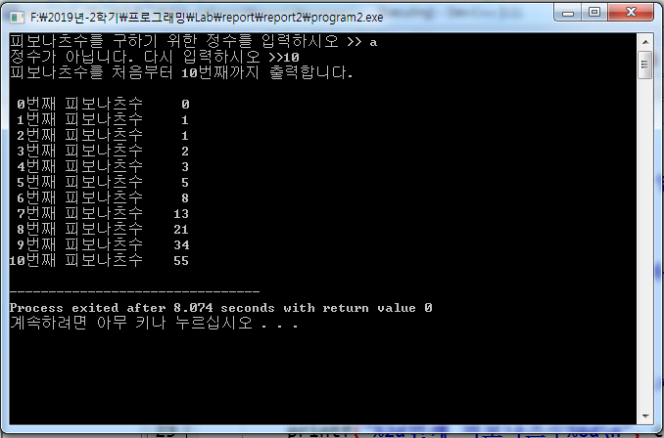

1. 재귀함수를 이용하여 입력 받은 3자리의 정수를 16진수로 연산하여 출력하는 프로그램을 작성하시오.

(%x로 16진 출력을 이용하면 안되고, 각각의 자리수를 문자로 변환하여 %c 로 출력해야 함)

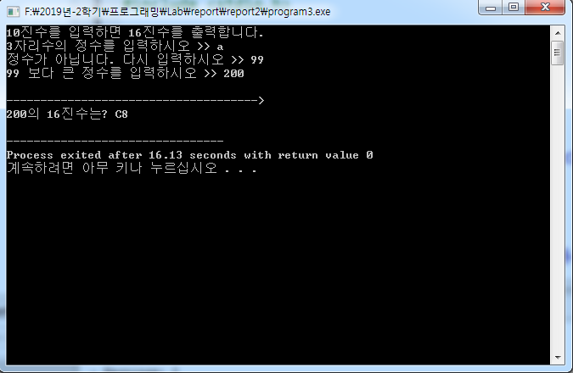

1. 아래와 같이 3x3 이차원 배열 a가 있을 때, 하나의 arysum() 함수를 이용하여 flag에 따라 4가지 다른 연산의 합을 수행하도록 프로그램을 하시오.

int a[][SIZE]= {{1,2,3},{4,6,8},{9,11,13}};

int arysum(int (*pary)[SIZE], int rsize, int csize, int flag ) ;

1. flag = 0, 대각선상에 위치한 원소들(index [0,0], [1,1], [2,2])의 합을 구하시오.
2. flag = 1, 대각선상에 위치한 원소들(index [0,2], [1,1], [2,0])의 합을 구하시오.
3. flag = 2, 두번째 row(index = 1)에 위치한 원소들(index [1,0], [1,1], [1,2])의 합을 구하시오.
4. flag = 3, 두번째 column(index = 1)에 위치한 원소들(index [0,1], [1,1], [2,1])의 합을 구하시오.
5. 10장 P58의 주요 문자 관련 함수의 기능을 참고하여 문자를 검사, 변경등의 기능을 수행하는 함수를 정의(함수를 만들어서 사용)하고, 아래 실행 결과가 나오도록 프로그램하시오.
6. 입력 문자의 변경은 아래 주어진 문자열과 표준 입력으로 받은 문자열을 처리하도록 한다.

char *str="abc$%#DEF1368"; // 주어진 문자열

1. 변경 출력

대문자는 소문자로 변경

소문자는 대문자로 변경

숫자는 0 -> 9, 1 -> 8, …, 8->1, 9 -> 0으로 변경

그외 문자는 변경 없어 그대로 출력

1. isupper(), tolower() 등의 기능을 참고하여 myIsupper(), myTolower() 등의 함수를 정의하여 프로그램을 한다..

